
เฉลยชิ้นงาน เรื่อง ทักษะสำคัญในการเรียนรู้วิทยาศาสตร์
ได้__________คะแนน
คะแนนเต็ม 10 คะแนน
วันที่________เดือน_______________พ.ศ.___________
ชื่อ_____________________________เลขที่________ชั้น______

คำสั่ง นักเรียนวาดภาพและระบายสี การสังเกตสิ่งต่าง ๆ รอบตัว พร้อมระบุคำถามสำคัญ
(ตัวอย่างคำตอบ)

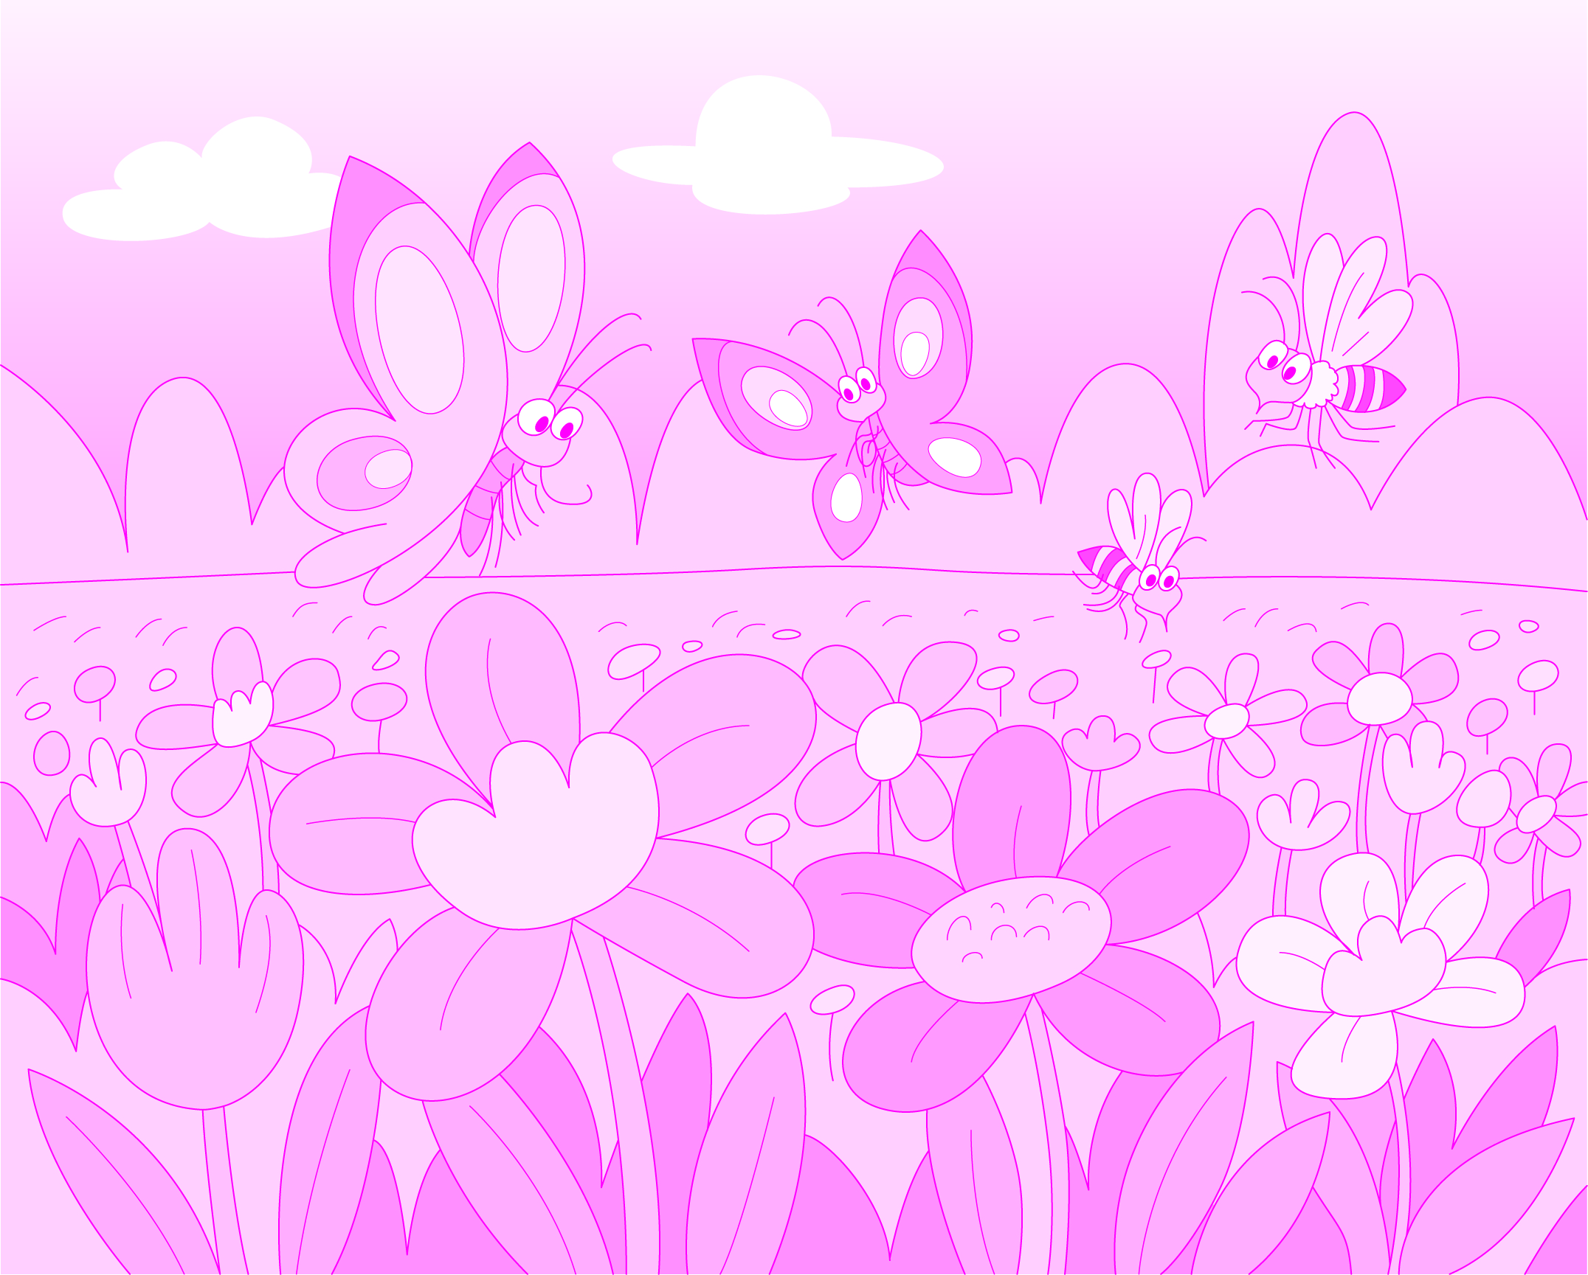

ชื่อภาพ (สวนดอกไม้)

คำถามสำคัญ คือ ผึ้งและผีเสื้อมีลักษณะแตกต่างกันอย่างไร

